Лабораторные работы №5-7 «Плоские и объемные конструкции»

Задача №1 (плоская задача)
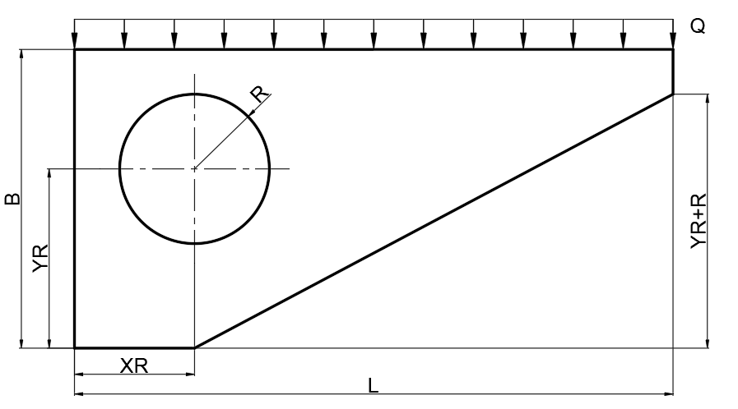
Параметры задачи:
L = 400 мм, B =200 мм, XR = 80 мм, YR = 120 мм, R = 50 мм.
E = 0.72 ·10⁵ МПа, MU = 0.25, Q = 10 Н/мм

Этапы решения задачи и команды им соответствующие
- Начало программы
FINISH
/CLEAR
Данный набор команд очищает текущий сеанс (удаляет все созданные геометрические и конечно-элементые объекты, параметры, настройки и т.д.
- Задание параметров:
L=400
- Выбор конечного элемента:
Элемент Plane182 (или 8 узловой Plane183)
ET, ITYPE, Plane182
Где ITYPE - номер конечного элемента в таблице элементов.
Команда входа в preprocessor: /PREP7
По умолчанию элемент Plane182 является элементом plane stress (плоское напряженное состояние). Для того, чтобы элемент решал осесимметричную задачу, команда должна иметь дополнительный параметр:
ET, ITYPE, Plane182,,,1
Для плоско-деформированного состояния (расчет толстостенных цилиндров – осевая деформация постоянная величина - Generalized plane strain):
ET, ITYPE, Plane182,,,5

- Свойства материала:
MP, LAB, MAT, C0
Где LAB - маркер, указывающий какая мех. хар-ка задается MAT - номер материала в таблице моделей материала С0 - величина механической характеристики
Для линейного, упругого, изотропного материала LAB:
Модуль упругости: LAB = EX
Коэффициент Пуассона: LAB = PRXY
Например: MP, EX, 1, E

- Создание точек геометрической модели:
K, NPT, X, Y, Z
Где NPT – номер точки, X, Y, Z – координаты X, Y, Z в текущей системе координат
Например: K, 1, 0, 0, 0

- Создание линий
L, P1, P2
Где P1, P2 – номера точек, через которые проходит линия.
Например: L, 1, 2

- Построение площади по линиям
AL, L1, L2, L3, L4, L5, L6, L7, L8, L9, L10
Где L1, L2,…L10 – номера линий, ограничивающих площадь.

- Создание прямоугольной площади
BLC4, XCORNER, YCORNER, WIDTH, HEIGHT
Где XCORNER, YCORNER – координаты нижнего левого угла прямоугольника, WIDTH, HEIGHT – ширина и высота прямоугольника.
Например: BLC4, 0, 0, L, B

- Создание круглой площади
CYL4, XCENTER, YCENTER, RAD
Где XCENTER, YCENTER – координаты центра круга, RAD – радиус круга.
Например: CYL4, XR, YR, R

- Процедура вычитания площадей
ASBA, NA1, NA2
Где NA1– номер площади, из которой вычитают, NA2 – номер площади, которую вычитают.
Например: ASBA, 1, 2

- Вспомогательные операции – отображение номеров у точек, линий, площадей
/PNUM,KP,1
/PNUM,LINE,1
/PNUM,AREA,1

- Вспомогательные операции - показ на экране точек, линий площадей:
KPLOT
LPLOT
APLOT
- Операция разделения площади по линии
ASBL, NA, NL
Где NA – номер площади, которую делят, NL – линия, которой делят.
Например: ASBL, 3, 9

- Операция удаления площади
ADELE, NA, --, --, KSWP
Где NA – номер площади, которую удаляют, KSWP – параметр, который указывает удаляется ли только площадь, или еще и объекты из которых она состоит (точки и линии). KSWP=0 – удаляется только площадь, KSWP=1 – удаляется площадь вместе с линиями и точками.
Например: ADELE,1, , ,1

- Задание атрибутов будущих конечных элементов:

AATT, MAT, --, TYPE
Где TYPE, MAT, – номера типа элемента и материала создаваемого конечного элемента
Например: AATT, 1, , 1

- Задание размеров конечных элементов:
AESIZE, ANUM, SIZE,
Где ANUM – номер площади, которую разбивают на конечные элементы, SIZE – размеры конечных элементов (квадраты со стороной SIZE).
Например: AESIZE, ALL, B/40

- Разбиение площади на элементы:
AMESH, ANUM
Где ANUM – номер площади, которую разбивают на конечные элементы.
Например: AMESH, ALL
Для того, чтобы создавать регулярную конечно-элементную сетку требуется добавить команду:
MSHKEY, 1

- Закрепление линий:
DL, LINE,--, Lab, Value
Где LINE – номер линии, Lab – маркер, указывающий какое из перемещений задается, где VALUE – значение перемещения
Например: DL, 4, ,ALL, 0

- Приложение давления:
SFL, Line, Lab, VAL
Line – номер линии, Lab – маркер, указывающий какая нагрузка приложена (в задаче механики принимает значение PRES), VAL – значение давления
SFL,3,PRES,Q
Следующие команды отображают давление в виде стрелок, приложенных к конечным элементам:
SBCTRAN
/PSF,PRES,NORM,2
GPLOT
- Запуск программы на счет:
SOLVE
- Просмотр результатов
Команда входа в general postprocessor:
/POST1
Построение полей эквивалентных напряжений:
PLESOL, S, EQV
Просмотр точности решения:
PLESOL, SDSG

Задача №2 (осесимметричная оболочка вращения)
Условие задачи:
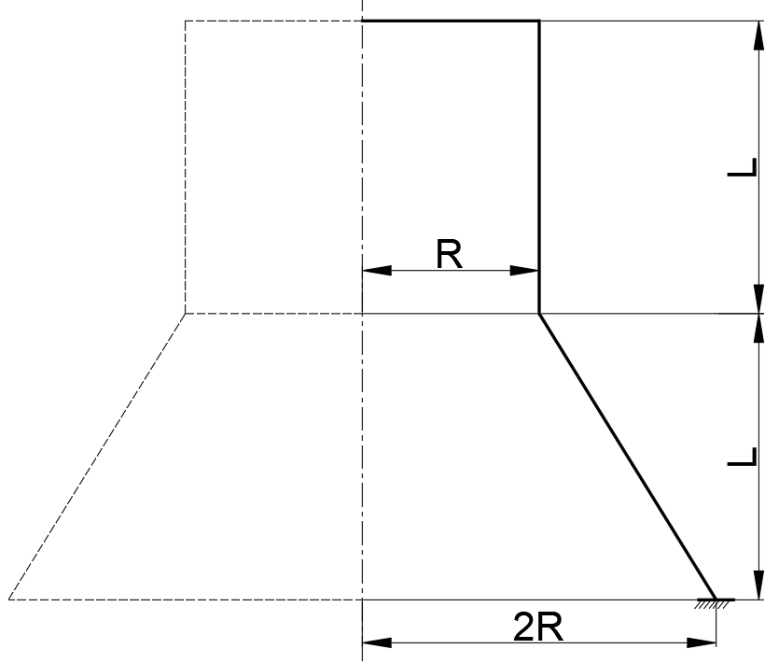
Параметры задачи:
E = 2·10¹¹ Па, MU = 0.3.
R=80e-3 м, L=80e-3 м, h=2e-3 м,
Сосуд наполнен жидкостью (Ro = 1000 кг/м³)

- Выбор конечного элемента:
Элемент SHELL208
ET, ITYPE, SHELL208
Где ITYPE - номер конечного элемента в таблице элементов.
Команда входа в preprocessor: /PREP7
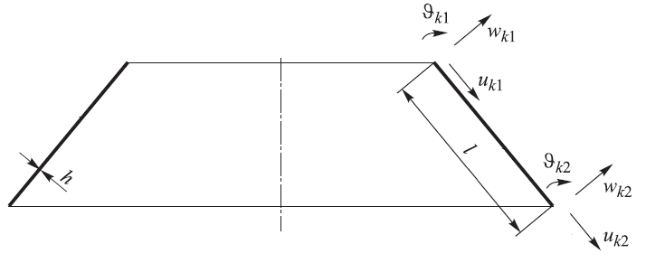
- Задание толщины оболочки
SECTYPE, SECID, TYPE
SECDATA, VAL
Где SECID - номер поперечного сечения в таблице сечений, TYPE - тип элемента для которого создается сечение (для оболочечного конечного элемента TYPE = SHELL), VAL – толщина оболочки.
Например: SECTYPE, 1, SHELL
SECDATA, H
- Нагружение давлением:
SFL, Line, Lab, VAL
Где Line – номер линии, Lab – маркер, который в задачах механики принимает значение PRES, VAL – величина давления.
Следующие команды отображают давление в виде стрелок, приложенных к конечным элементам:
SBCTRAN
/PSF,PRES,NORM,2
GPLOT
- Приложение давления жидкости (давления, величина которого зависит от координаты Y оболочки:

*DIM,P,TABLE,2,1,1,Y
P(1,0) = 0
P(2,0) = 2*L
P(1,1) = 9.8*1000*2*L
P(2,1) = 0
SFL,ALL,PRES,%P%
Набор команд справедлив для системы координат, в которой K,1,2*R,0,0
- Отображение конструкции в 3D:
/EXPAND,36,AXIS,,,10 - изображает конструкцию полностью
/EXPAND,27,AXIS,,,10 - изображает ¾ конструкции и т.д.

- Просмотр результатов - эпюра изгибающих моментов:

ETABLE,M_I ,SMISC, 4
ETABLE,M_J ,SMISC, 5
PLLS, M_I, M_J

Задача №3 (объемная задача)
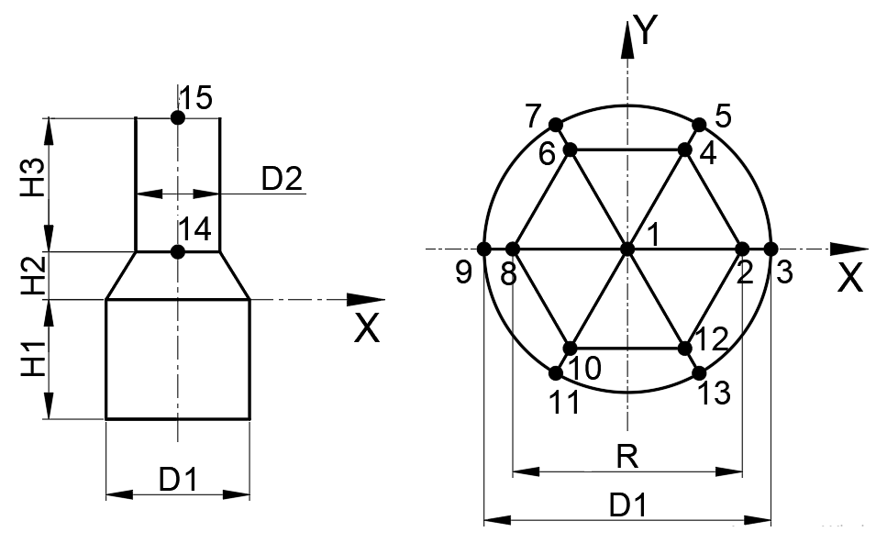
Размеры: D1 = 30 мм, D2 = 17.6 мм, R = 24 мм.
Размеры: H1 = 25 мм, H2 = 10 мм, H3 = 40 мм.
Модуль упругости E = 2·10⁵ МПа, коэффициент Пуассона MU = 0.3.
Решение задачи
- Параметры задачи:
- Выбор конечного элемента:
Элемент SOLID185 – 8 узловой параллелепипед
Элемент SOLID186 – 20 узловой параллелепипед
Элемент SOLID285 – 4 узловой тетрайдер
Элемент SOLID187 – 10 тетрайдер

ET, ITYPE, Ename
Где ITYPE – номер конечного элемента в списке элементов, Ename – название элемента согласно номенклатуре элементов в ANSYS. Для рассматриваемой задачи команда имеет вид:
ET, 1, SOLID185
- Свойства материала:
MP, LAB, MAT, C0
Где LAB – маркер, указывающий какая механическая характеристика задается MAT – номер материала в списке моделей материала, С0 – величина механической характеристики. Для рассматриваемой задачи набор команд имеет вид:
MP, EX, 1, E
MP, PRXY, 1, MU

- Построение точек по координатам:
K, NPT, X, Y, Z
Где NPT – номер точки, X,Y,Z – соответствующие координаты точки по осям X,Y,Z.
Например: K, 2, R1/2, 0, 0
- Цилиндрическая система координат:
CSYS,1
- Копирование точек:
KGEN, ITIME, NP, , ,DX, DY, DZ
Где ITIME – число копий точки, NP – номер копируемой точки, DX, DY, DZ – расстояния по осям X,Y,Z соответственно на которые копируется точка. Для рассматриваемой задачи:
KGEN,2,2, , ,0,60,0
KGEN,2,3, , ,0,60,0
- Декартовая система координат:
CSYS,0
- Построение прямых линий:
L, P1, P2
Где P1, P2 –номера точек, по которым строится линия.
Например: L, 1, 2
- Построение дуг окружностей по 2м точкам и радиусу:
LARC, P1, P2, PC, RAD
Где P1, P2 – номера точек, через которые проходит дуга, PC – номер ориентационной точки, RAD – радиус дуги. Для рассматриваемой задачи:
LARC, 4, 5, 1, D1/2
- Построение площади по линиям:
AL, L1, L2, L3, L4, L5, L6, L7, L8, L9, L10
Где L1, L2,…L10 – номера линий, ограничивающих площадь.
- Копирование площадей: Preprocessor -> Modeling -> Copy -> Areas
AGEN, ITIME, NA, , , DX, DY, DZ
Где ITIME – число копий площади, NA – номер копируемой площади, DX, DY, DZ – расстояния по осям X,Y,Z соответственно на которые копируется площадь. Для рассматриваемой задачи:
AGEN, 6, ALL, , , 0, 60, 0
- Слияние двойных элементов:
NUMMRG, ALL
- Перенумерация:
NUMCMP, ALL
- Протяжка площадей по координатам:
VEXT, NA, , , DX, DY, DZ, RX, RY, RZ
Где NA – номер площади, которую будем протягивать, DX,DY,DZ – расстояния вдоль глобальных осей X,Y,Z при протягивании, RX,RY,RZ – параметры, отвечающие за размеры геометрических объектов после протяжки (показывают отношение размеров объекта после протягивания к размерам исходного объекта).
- Протяжка площади вдоль линии:
VDRAG, NA1, NA2, NA3, NA4, NA5, NA6, NLP1, NLP2, NLP3, NLP4, NLP5, NLP6
Где NA1-NA6 – номера протягиваемых площадей, NLP1- NLP6 – номера линий вдоль которых площади протягиваются.
- Настройка сетки и разбиение К.Э.:
AESIZE, ANUM, SIZE
Где ANUM – номер площади, SIZE – размер стороны конечного элемента. Для рассматриваемой задачи:
AESIZE, ALL, D2/5

MSHAPE, KEY1, 3D
MSHKEY, KEY2
VMESH, NV1
Где KEY1 – параметр, указывающий какой тип элементов используется для создания 3D сетки (KEY1=0 – параллелепипеды, KEY1=1 – тетраэдры), KEY2 – параметр, указывающий тип конечно-элементной сетки (KEY2=0 для свободной сетки и KEY2=1 для регулярной сетки), NV1 – номер объема, разбиваемого на конечные элементы. Для рассматриваемой задачи:
MSHAPE, 0, 3D
MSHKEY, 1
VMESH, ALL

- Закрепление площадей:
DA, AREA, Lab, VALUE
Где AREA – номер закрепляемой площади, Lab – маркер, указывающий какое из перемещений задается, VALUE – значение перемещения. Маркер Lab для элемента SOLID185 может принимать одно из следующих значений:
UX, UY, UZ – перемещение вдоль глобальной оси X, Y, Z соответственно;
ALL – перемещения вдоль трех глобальных осей X, Y, Z.

